Противодействие коррупции
- Распоряжение «Об утверждении Порядка уведомления руководителями муниципальных предприятий, учреждений и организаций о возникновении личной заинтересованности»;
- Антикоррупционная политика;
- Положение о комиссии;
- Положение о комиссии по урегулированию споров;
- Положение о нормах профессиональной этики;
- Положение о порядке работы по предотвращении конфликта интересов и при возникновении конфликта интересов работника при осуществлении им профессиональной деятельности в МАУ «Молодежный центр Ярковского муниципального района»;
- Памятка.
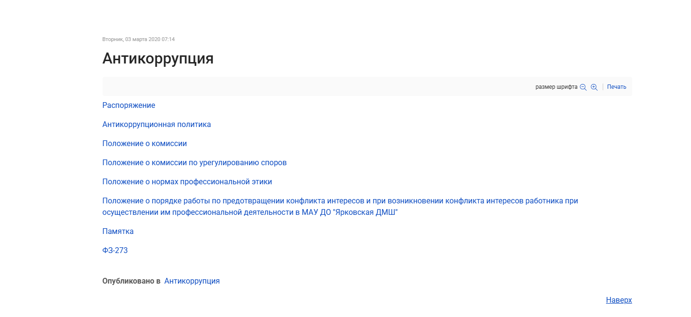
Финансово-хозяйственная деятельность
- Расходование финансовых и материальных средств по итогам финансового года

